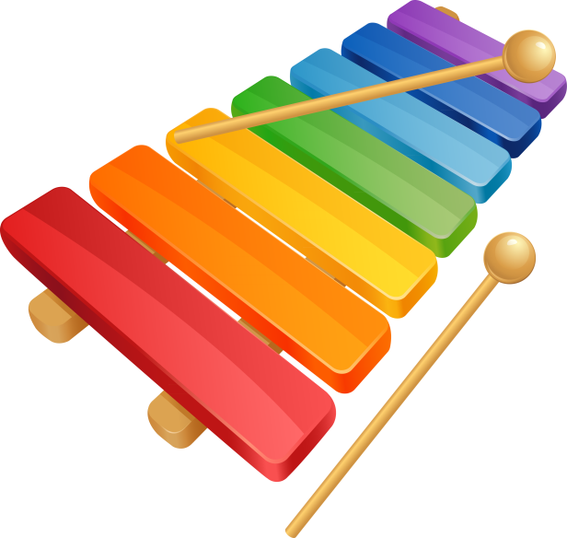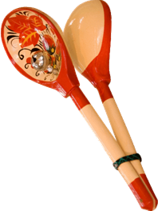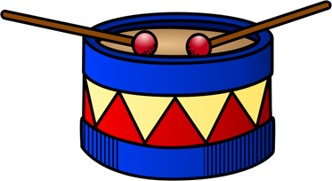

*Музыкальные инструменты дома*

*Современные производители игрушек предлагают широкий ассортимент товаров. Это и мягкие игрушки, и различные куклы, конструкторы и в том числе музыкальные игрушки и детские музыкальные инструменты. Однако, при таком богатом выборе достаточно просто ошибиться и купить ребенку ту игрушку, которая вовсе не будет развивать его музыкальные способности. И даже может свести на нет все те задатки, которыми природа наградила вашего ребенка. Если вы все же решили купить вашему ребенку музыкальную игрушку, то обратите внимание на то, как она звучит. Её тембр должен быть чистым, мелодия должна воспроизводиться ритмически и интонационно верно.*

*Детские музыкальные инструменты должны соответствовать возрасту ребенка. Лучше всего для домашнего музицирования подходят шумовые и ударные инструменты. Такие как погремушки, бубны, музыкальные молоточки, ложки и т.п Самостоятельное исполнение ритмического рисунка знакомых мелодий с их помощью очень нравится детям.*

*Помимо готовых музыкальных инструментов, в домашних условиях, совместно с детьми можно изготовить шумовые инструменты. Это могут быть различного размера баночки, наполненные различными крупами, жесткий целован, с помощью которого можно извлекать большое количество шумов.*

*Любой предмет может стать музыкальным инструментом. Нужна только фантазия.*